２０１１年度版

建設工事事故データベースシステム（ＳＡＳ）
のガイドライン

目 次

１．ＳＡＳの概要

１．１ ＳＡＳの定義と目的 ・・・・・・・・・・・・・・・・・・・・・・・ 3
１．２ インターネット申請の原則 ・・・・・・・・・・・・・・・・・・・・・ 3

１．３ 個人情報保護 ・・・・・・・・・・・・・・・・・・・・・・・・・・・・ 3
２．対象事故

２．１ 対象事故の定義 ・・・・・・・・・・・・・・・・・・・・・・・・ 4

２．２ 事故定義外の事故 ・・・・・・・・・・・・・・・・・・・・・・・・・ 5
３．記入者 ・・・・・・・・・・・・・・・・・・・・・・・・・・・・・・・・・・・ 5
４．報告書の種類 ・・・・・・・・・・・・・・・・・・・・・・・・・・・・・・・・ 5
５．発注者の安全責任者 ・・・・・・・・・・・・・・・・・・・・・・・・・・・・・ 6
６．記入手続きの流れ ・・・・・・・・・・・・・・・・・・・・・・・・・・・・・・ 6
７．ＳＡＳの利用・・・・・・・・・・・・・・・・・・・・・・・・・・・・・・・・・ 6

付図－１ ＳＡＳデータ作成時の作業の流れ（直轄以外の場合）・・・・・・・・・・・・ 7
付図－１ ＳＡＳデータ作成時の作業の流れ（直轄の場合）・・・・・・・・・・・・・・ 8

参考資料
参考―１．発注者ＩＤが登録されている発注機関一覧 ・・・・・・・・・・・・・・・ 9
参考―２．よくある質問と回答・・・・・・・・・・・・・・・・・・・・・・・・・・ 10
参考―３．様式集（一般事故：記載例） ・・・・・・・・・・・・・・・・・・・・・ 12
１．ＳＡＳの概要
１．１ ＳＡＳの定義と目的
国土交通省は、工事中の事故の発生などに鑑み、平成４年度に「公共工事の発注における工事安全対策要綱」を策定しました。これを踏まえ平成５年度に「事故データベース」の構築を行い、その後国土交通省から各機関への通知に基づき事故データを集積しています。建設工事事故データベースは、地方整備局・都道府県・政令指定都市・機構等が発注する公共工事で発生した一定規模以上の事故の事故報告データの集合体です。データベースを「建設工事事故データベース」、そのシステムを「ＳＡＳ(Safety Analysis System)」と呼びます。
収集されたデータは、建設工事事故対策検討委員会や発注者において、工事事故防止に向けた対策の検討・立案に利用しています。

１．２ インターネット申請の原則
ＳＡＳの記入はインターネットによることを原則とします。

１．３ 個人情報保護
システム管理者に関する個人情報保護方針を以下に示します。
①システム管理者は、個人情報保護に関する法令およびその他の規範を遵守します。
②システム管理者は、個人情報への不正アクセス、個人情報の紛失、破壊、改ざんおよび漏洩の防止に
努めます。
③システム管理者は、建設工事事故データベースの作成のために事故報告書に記載された会社名、代表者名、施工体系図等の個人情報を収集します。これらの情報は、国土交通省による事故防止に向けた対策立案の検討等の利用目的の範囲内で使用し、それ以外の目的では利用いたしません。
④システム管理者は、事故対策委員会等の基礎資料とするための国土交通省の利用および法令等による特段の場合以外には、建設工事事故データベースに記載された個人情報を外部に対し公開、提供することはありません。

２ 対象事故
２．１ 対象事故の定義
ＳＡＳへ登録する対象事故の定義は表－1のとおりです。

表－1 登録対象事故の定義
事故の分類 | 事故の定義
労 働 災 害  （工事作業が起因して、  工事関係者が死傷した事故） | 工事作業場内及びその隣接区域（以下工事区域という）において、工事関係作業が起因して、工事関係者が死亡あるいは負傷した事故。  資機材・工事製品輸送作業（工事共通仕様書の総則「1-1-32交通安全管理第２項」に規定された安全輸送上の計画に記載された作業、以下輸送作業という）が起因して工事関係者が死亡あるいは負傷した事故。  なお、ここでいう負傷とは、休業４日以上の負傷をいう。  ＊工事作業場： 工事を施工するに当たって作業し,材料を集積し、又は機械類を置く等工事のために、固定あるいは移動等により周囲から明確に区分して使用する区域内をいうものとする。  ＊隣接区域： 本来、工事作業場外での作業は禁じられているが、適切な安全対策のもとに作業上やむを得ず使用する工事作業場に接続した区域
もらい事故  （第三者の行為が起因して、  工事関係者が死傷した事故） | 工事区域において、当該関係者以外の第三者が起因して工事関係者が死亡あるいは負傷した事故。  なお、ここでいう負傷とは休業４日以上の負傷をいう。
負傷公衆災害  （工事作業が起因して、  当該工事関係者以外の  第三者が死傷した事故） | 工事区域における工事関係作業及び輸送作業が起因して当該工事関係者以外の第三者が死傷した事故。  なお、ここでいう第三者の負傷とは休業４日以上もしくはそれに相当する負傷をいう。
物損公衆災害  （工事作業が起因して、  当該工事関係者以外の  第三者の資産に損害が  生じた事故） | 工事区域における工事関係作業及び輸送作業が起因して第三者の資産に損害を与えた事故にあって、第三者の死傷に繋がる可能性の高かった事故。

２．２ 事故定義外の事故
事故定義に該当しない場合でもデータベースに登録し、記録を保存できます。状況調書記入後に返信で送られてくるメールに示されている手続きで事故定義に該当する事故と同じように登録します。
事故定義に該当しない場合でデータベースに登録しない場合は、申請のために事故調書に記入したデータはすべて破棄いたします。記入の変更によって該当しなくなる場合も同様です。
なお、直轄の場合には、事故定義に該当しない場合でも状況調書については、休業日数１日以上が登録対象です。ただし、その後の事故報告書の作成は任意とします。

３．記入者
記入者は、該当する事故が発生した現場の発注者と受注者です。発注者は地方整備局や都道府県等です。

４．提出書類の種類
発注者及び受注者の提出書類は、表－２に示すとおりです。発注者の場合、システム管理者への提出は調書提出と報告書提出（受注者の報告書と一緒に提出）の２回になります(表―３参照)。

表－２提出書類の種類
提出書類 | 記入者 | 内 容
事故発生状況調書 | 発注者 | ①事故を登録するための調書である。発生後速やかに発注者がインターネットを利用しシステム管理者に送信する。送信により事故番号と事故パスワードが取得できる。  ②事故の主要な項目を記載する。事故発生より2週間以内を目途に入力をするものとし、事故発生日から９０日間は変更可能とする。変更により事故定義該当性が変わる可能性があるが、それは変更の都度、判定され通知される。  ③事故発生日から１年を経過すると新規の登録はできなくなる。
発注者事故報告書 | 発注者 | ①発注者が、発注者サイトにログイン後、事故一覧表から事故番号と事故パスワードを用いて当該事故の記入サイトにログインして、事故の詳細を記入する。  ②事故発生日より遅くとも2ヶ月以内に入力を開始する。事故発生日より1年以内に記入を完了し、システム管理者に送信する。記入期間は延長できるが２年経過で入力不可となる。
受注者事故報告書 | 受注者 | ①受注業者が、事故番号と事故パスワードを発注者より連絡を受けて後、インターネットからログインし、事故の詳細を記入する。  ②事故発生日より2ヶ月以内に入力を開始する。記入完了後は発注者に送信する。

５．発注者の安全責任者
地方整備局、県などの発注者機関毎に、ＳＡＳの管理を担当する安全責任者を１名置くことができます。
安全責任者は管内全体のＳＡＳの登録状況を管理します。安全責任者の登録は、事前にシステム管理者に連絡する必要があります。
安全責任者には、システム管理者から管内のすべての事故報告書が閲覧記入できるパスワードを付与します。また記入を促す注意喚起のメールが安全責任者のアドレスから自動で発注者側記入者、受注者側記入者宛に２ケ月毎に送付されます。記入者が異動等で不達メールが安全責任者に帰った場合、安全責任者が対応を指示します。

６．手続きの流れ
記入者別記入手順を表－３に、手続きの流れを付図－１（直轄以外の場合）・付図－２（直轄の場合）に示します。なお、直轄の場合は、本局にて月次報告作業があります。

表－３ 記入者別記入手順
記入者 | 手 順
発注者 | ①発注者の管内おいて発生した事故について、事故発生より2週間以内を目途に事故状況調書を作成し、システム管理者に送信する。ただし送信しても事故発生日から９０日間は変更可能。  ②システム管理者は、調書によって事故定義に該当するか識別し、該当する場合に事故番号と事故パスワードを発注者に送信する。  ③発注者は、事故番号と事故パスワードを受注者に連絡する。  ④発注者は、発注者事故報告書に記入し、受注者の事故報告書を受け取り、内容を確認した後、事故発生日より1年以内をめどにシステム管理者に報告書を送信する。  ⑤１年後以降に記入を行う場合は、簡易な所定手続き（理由の記入）をして延長することが可能。ただし、その場合も２年以内で入力を完了することとする。２年経過すると未入力項目があっても入力不可となり、その時点でＳＡＳデータとして登録される。
受注者 | ①受注業者は、事故番号と事故パスワードを発注者より連絡を受けて後、インターネットからログインし、受注者事故報告書に記入し、完了後発注者に送信する。期限等は発注者と協議する  ②事故報告書の様式は４種類（一般事故、墜落事故、重機事故、交通事故）あるが、様式の選定は発注者が行い、発注者から事故番号の連絡がある段階でどの様式かは決まっている。したがってログイン後開いた画面に記入すればよい。

７．ＳＡＳの利用
発注者は、ログイン後の画面から、管内における個人情報等を除いた過去の事故データの閲覧ができます。閲覧の目的は、過去の同様の事故に関する対策等の情報を知ることにあります。対象は過去５年分の事故データです。

付図－１ ＳＡＳデータ作成時の作業の流れ（直轄以外の場合）
発注者 | 受注業者 | システム管理者
事故発生  ①発注者固有のＩＤ番号・  パスワード（＊）で個別の  発注者サイトにログインする  ②事故発生状況調書を作成  送信する  ③事故番号・パスワードを  受け取り、受注者に連絡する  ④発注者サイトにログインし、  発注者用の事故報告書の記  入サイトに事故番号パスワー  ドでさらにログインする  ⑤発注者用の事故報告書に  記入する  ⑥二つの報告書を確認し、  ｼｽﾃﾑ管理者へ送信する  ⑦完了メールを受け取る | ①事故番号・パスワードを  受け取る  ②連絡を受けた事故番号と  事故パスワードでログイン  する  ③受注者事故報告書に  記入し、発注者に送信する  ④完了メールを受け取る | - 事故定義を判定する  - 事故番号・ﾊﾟｽﾜｰﾄﾞ  を送信する  ③報告書を受信し、  完了メールを送信する

（＊）発注者固有のＩＤ番号・パスワードは、事前に各発注機関に周知されている。

付図－２ ＳＡＳデータ作成時の作業の流れ（直轄の場合）
発注者（本局） | 発注者（事務所） | 受注業者 | システム管理者
①事故の状況を判断し事務所へ第１報対象か否かの連絡する  第１報対象の  場合  ②本省へ第１報報告（第２報以降も  同様に本省へ報告）  ※従来通り専用様式にて報告  ③毎月１０日までに事故報告案件が  SASに入力されているか確認する | 事故発生  ①局へ事故発生の連絡  ②発注者固有のＩＤ番号・パスワードで発注者サイトにログインする  ③事故発生状況調書を作成し、システム管理者へ送信する  ④事故発生状況調書は、休業１～3日の事故についても事故定義外として登録する。  ⑤事故番号・パスワードをシステム管理者より受取り受注者に連絡する  ⑥発注者サイトにログインし、発注者用の事故報告書の記入サイトにおいて、事故番号パスワードでさらにログイン  ⑦発注者用の事故報告書に記入  ⑧二つの報告書を確認し、システム管理者へ送信する  ⑨システム管理者より完了メールを受け取る | ①事故番号・パスワードを発注者（事務所）より受取る  ②連絡を受けた事故番号と事故パスワードでログインする  ③受注者事故報告書に記入し、発注者（事務所）に送信する  ④システム管理者より完了メールを受け取る | ①事故定義を判定する  ②事故番号・パスワードを送信する  ③報告書を受信し、完了メールを送信する

参考―１．発注者ＩＤが登録されている発注機関一覧 平成２３年４月１日現在
区 分 | 名 称 |  | 区 分 | 名 称
都道府県 | 北海道 | 愛媛 | 直 轄 | 本省
都道府県 | 青森 | 高知 | 直 轄 | 北海道開発局
都道府県 | 岩手 | 福岡 | 直 轄 | 東北地方整備局
都道府県 | 宮城 | 佐賀 | 直 轄 | 関東地方整備局
都道府県 | 秋田 | 長崎 | 直 轄 | 北陸地方整備局
都道府県 | 山形 | 熊本 | 直 轄 | 中部地方整備局
都道府県 | 福島 | 大分 | 直 轄 | 近畿地方整備局
都道府県 | 茨城 | 宮崎 | 直 轄 | 中国地方整備局
都道府県 | 栃木 | 鹿児島 | 直 轄 | 四国地方整備局
都道府県 | 群馬 | 沖縄 | 直 轄 | 九州地方整備局
都道府県 | 埼玉 |  | 直 轄 | 沖縄総合事務局
都道府県 | 千葉 |  | 政令指定都市 | 札幌 | 相模原市
都道府県 | 東京 |  | 政令指定都市 | 仙台 | 岡山市
都道府県 | 神奈川 |  | 政令指定都市 | 千葉
都道府県 | 新潟 |  | 政令指定都市 | 川崎
都道府県 | 富山 |  | 政令指定都市 | 横浜
都道府県 | 石川 |  | 政令指定都市 | 名古屋
都道府県 | 福井 |  | 政令指定都市 | 大阪
都道府県 | 山梨 |  | 政令指定都市 | 京都
都道府県 | 長野 |  | 政令指定都市 | 神戸
都道府県 | 岐阜 |  | 政令指定都市 | 広島
都道府県 | 静岡 |  | 政令指定都市 | 北九州
都道府県 | 愛知 |  | 政令指定都市 | 福岡
都道府県 | 三重 |  | 政令指定都市 | さいたま
都道府県 | 滋賀 |  | 政令指定都市 | 静岡
都道府県 | 京都 |  | 政令指定都市 | 堺
都道府県 | 大阪 |  | 政令指定都市 | 新潟
都道府県 | 兵庫 |  | 政令指定都市 | 浜松
都道府県 | 奈良 |  | 独立行政法人等 | 日本下水道事業団
都道府県 | 和歌山 |  | 独立行政法人等 | 水資源機構
都道府県 | 鳥取 |  | 独立行政法人等 | 都市再生機構
都道府県 | 島根 |  | 独立行政法人等 | 東日本高速道路株式会社
都道府県 | 岡山 |  | 独立行政法人等 | 中日本高速道路株式会社
都道府県 | 広島 |  | 独立行政法人等 | 西日本高速道路株式会社
都道府県 | 山口 |  | 独立行政法人等 | 首都高速道路株式会社
都道府県 | 徳島 |  | 独立行政法人等 | 阪神高速道路株式会社
都道府県 | 香川 |  | 独立行政法人等 | 本州四国連絡高速道路株式会社

参考－２ よくある質問と回答
参考3.1 発注者用の入力
Ｑ：入力の順序を教えてほしい。
Ａ：当ホームページのＳＡＳの画面にある「建設工事事故データベースシステムのガイドライン」を
参照してください。
Ｑ：新規登録後システム管理者から送付された事故ID・パスワードではログインできない。
Ａ：（あらかじめ国土交通省から別途通知済み）発注者固有のＩＤ番号・パスワードで
個別の発注者サイトにログインします。
Ｑ：登録したのですが、事故扱いにならなかったので、削除してほしい。
Ａ：システム管理者に連絡してください。システム管理者の方で削除します。
Ｑ：パスワード連絡のメールが来ない。
Ａ：自動的にメールが送信されます。
（事故定義外の場合で記録を残したい場合には、５秒以内にWeb画面
に現れる表示に従い選択することになっているが、何も選択しない場合に未送信になる場合があります。）
Ｑ：誤って送信してしまい、修正できない。
Ａ：システム管理者に連絡してください。
システム管理者の方で記入不可状態を記入可能状態に戻します。
Ｑ：ログインできたが、そのあと記入画面に進めない。
Ａ：ポップアップブロックを確認（正常に作動）してから開始してください。
Ｑ：パスワードの文字は大文字ですか？
Ａ：大文字・小文字どちらでも可能になっています。

参考3.2 受注者用の入力
Ｑ：写真添付にあたって、エクセル版をJPGファイルに変換する方法を教えて下さい。
Ａ：手順は ①該当するエクセルファイルを開く
②エクセル画面が表示されている状態でキーボードの[Ctrl]＋ [Alt]＋[PrintScreen]
③スタート→アクセサリ→ペイントの順でペイントソフトを起動
④ペイントソフト上で[Ctrl]＋[V]で貼り付け（調整が必要な場合は、[Ctrl]＋[ｗ]で行う）
⑤貼り付けが終了しましたら、ペイントの左上メニューからファイル→名前を付けて保存
⑥ファイル保存用画面が表示されるのでファイルの種類をJPGにし、名前付けて保存します。
Ｑ：入力途中で印刷をしたいが、印刷されない部分がある。
Ａ：入力している画面の下段にある「保存する」（サーバに送信、登録の意味）のボタンを
押した後に印刷すると、その頁までに入力した内容は印刷されます。
Ｑ：入力項目を全て行い、完了まで進み印刷しようとしたが印刷できない。
Ａ：ご使用のパソコンにAcrobatReaderというソフトが入ってないか、
古いバージョンの可能性があります。
Ｑ：事故報告書の作成完了後、「発注者へ送信する」をクリックすると修正できなくなるのは何故か。
Ａ：システム上は記入不可になってしまいます。
発注者に送信する前によく発注者の了解を得て下さい。
送信後、修正する必要がある場合には、システム管理者に電話又はメールにて連絡をし、
権限解除してもらう。
Ｑ：各様式・入力要領はないのですか。
Ａ：入力要領はありませんが、各様式の記載例は、ガイドラインに掲載しています。

発注者用報告書P1 – 記載例
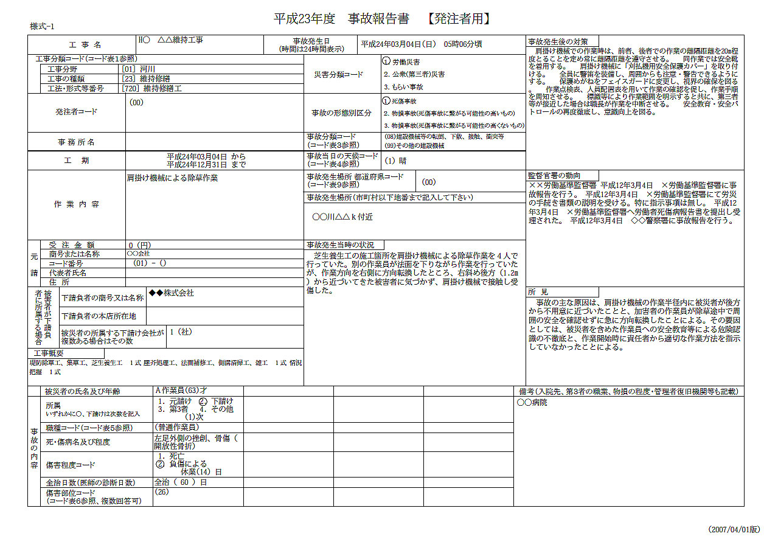
発注者用報告書P2 – 記載例
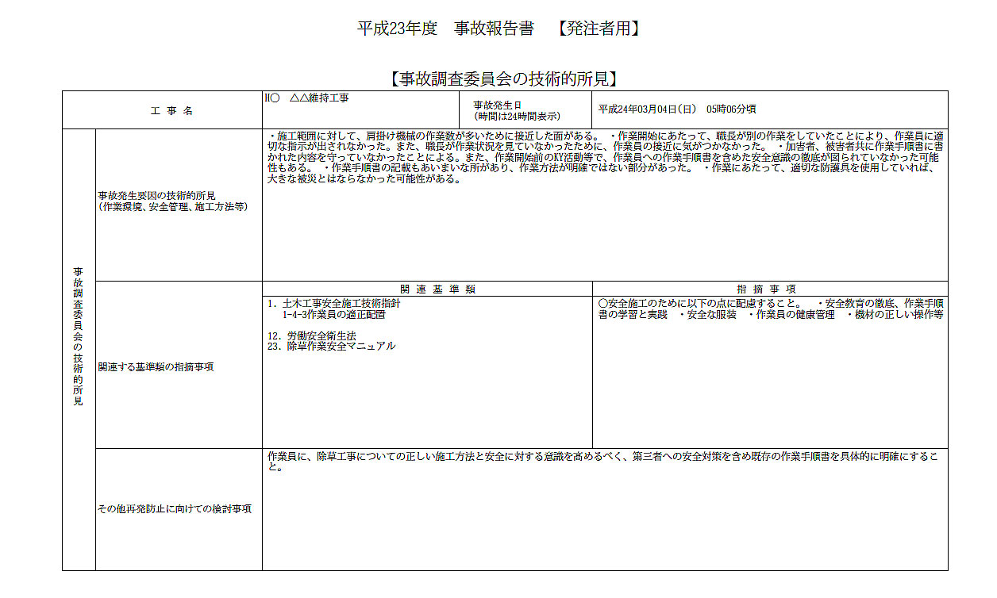
受注者用報告書P1 – 記載例
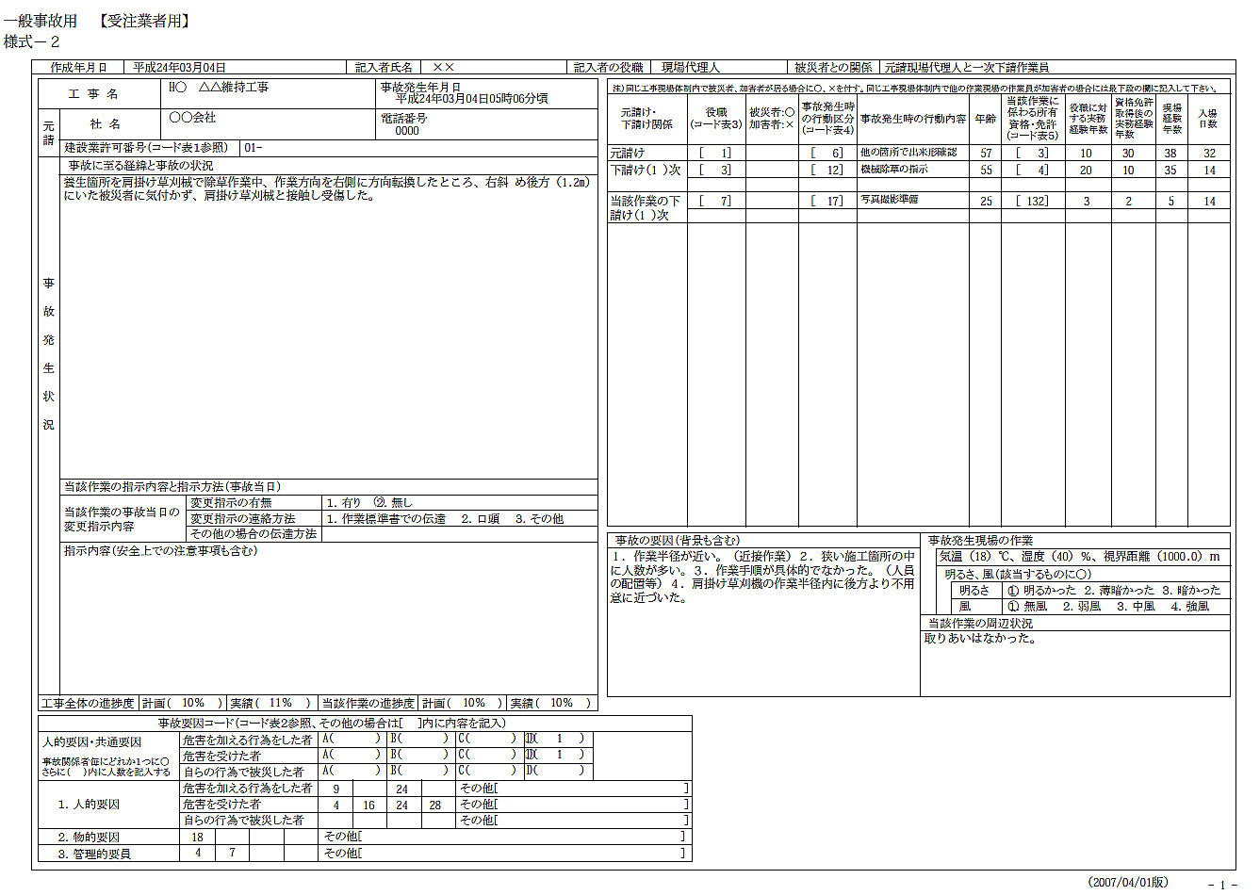
受注者用報告書P2 – 記載例
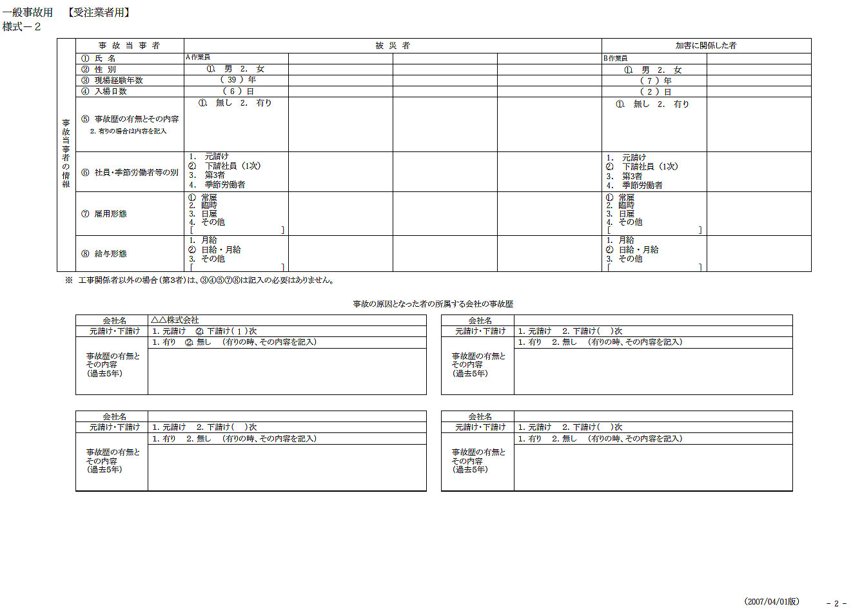
受注者用報告書P3 – 記載例
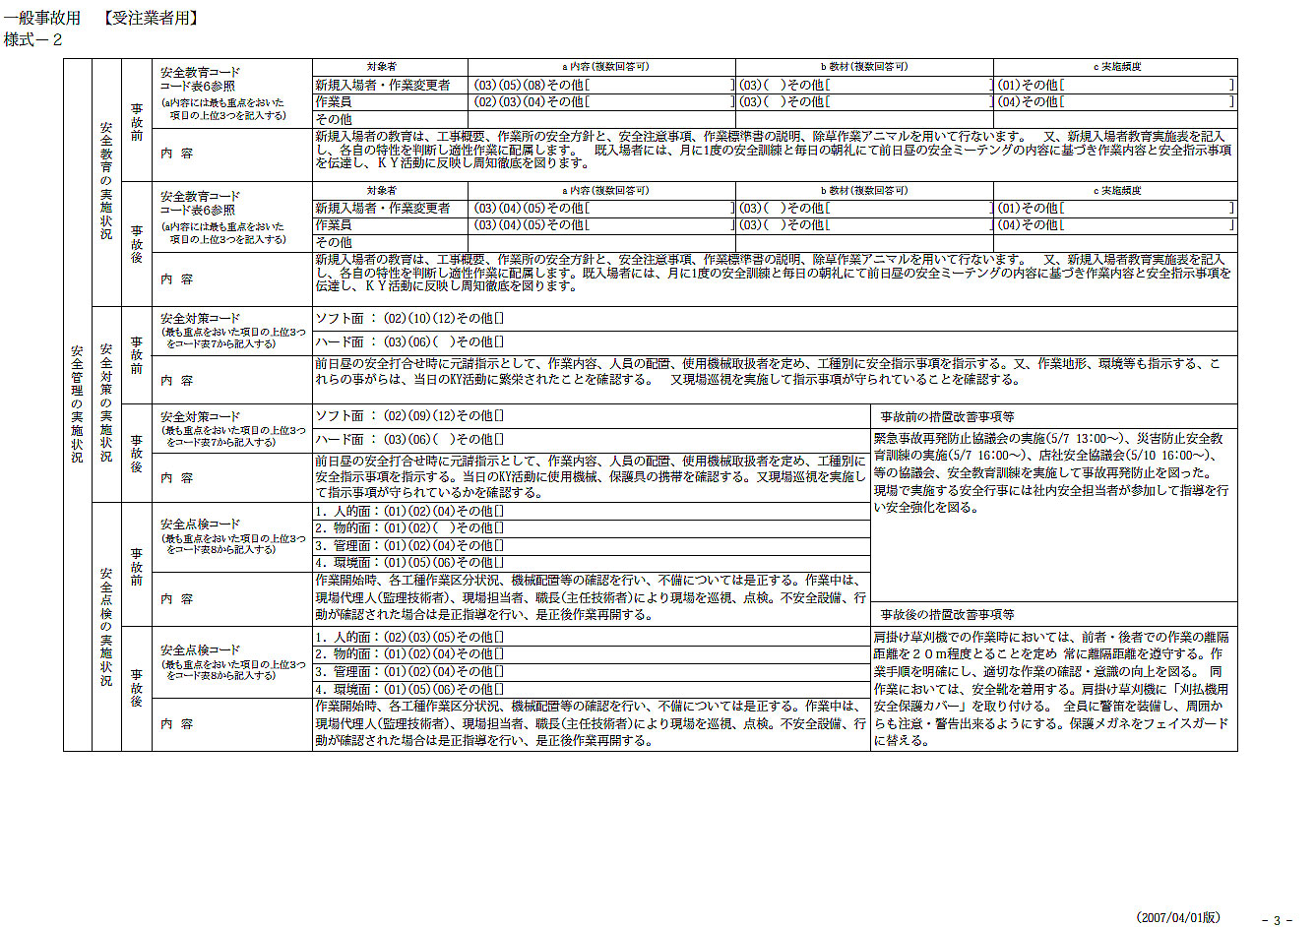
受注者用報告書P4 – 記載例
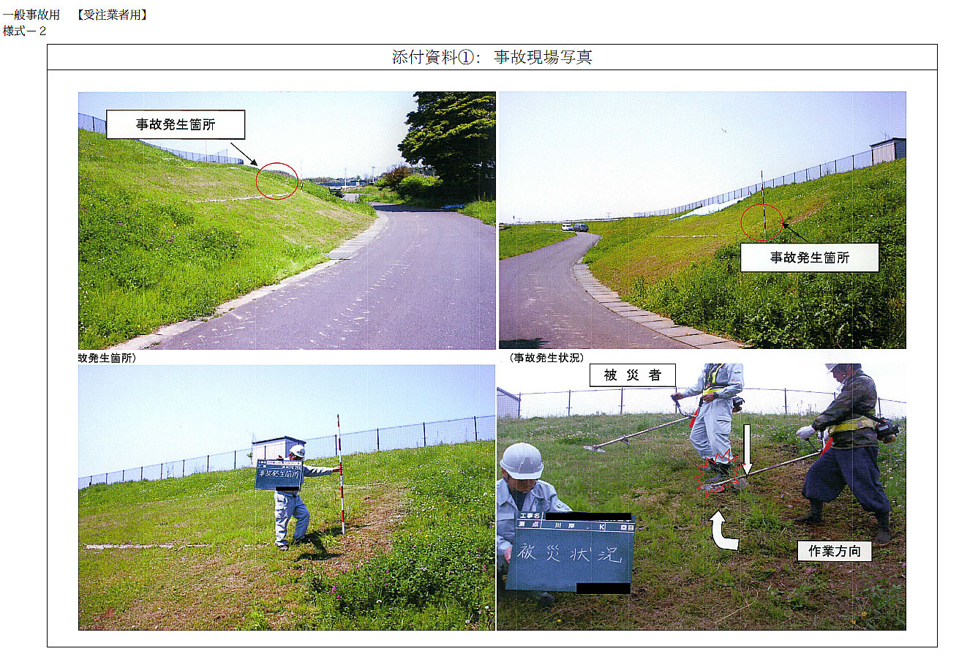
受注者用報告書P5 – 記載例
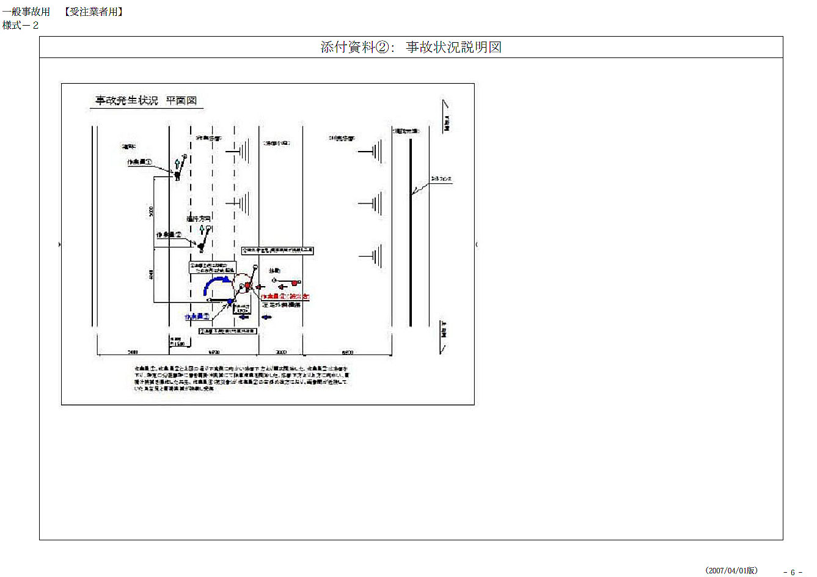
受注者用報告書P6 – 記載例
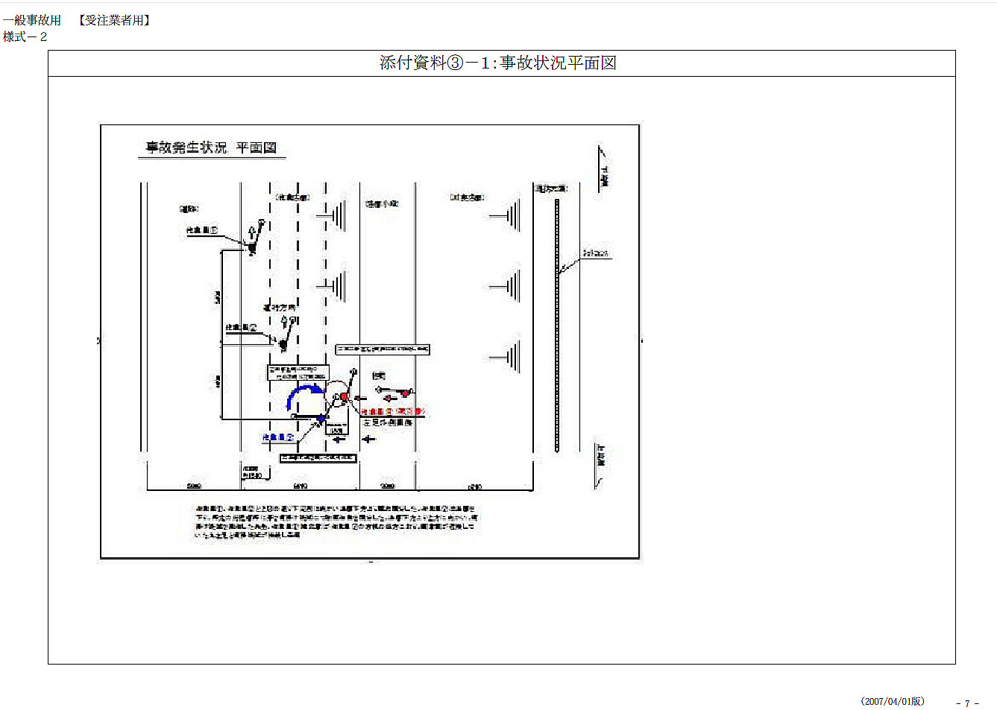
受注者用報告書P7 – 記載例
